22.10.2020р.
Тема: Ребус як засіб розвитку кмітливості, образного та логічного мислення, аналітичних здібностей.
Теоретична частина.
Ребус- поняття та історія виникнення
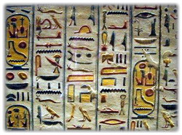
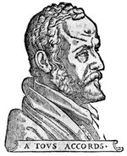
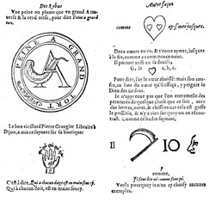
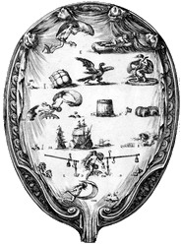
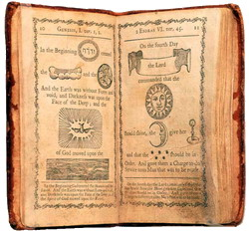
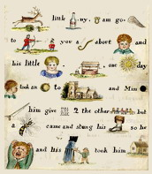
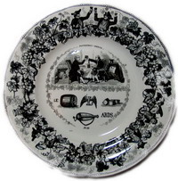
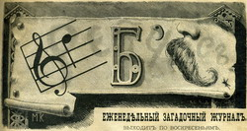
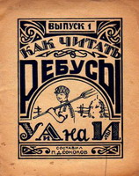
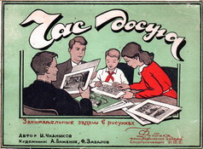
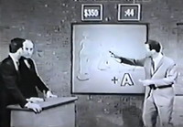
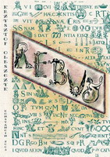
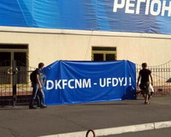
Ребус - загадка, у якій слова або фрази, що розгадуються, зображено у вигляді комбінації зображень, фігур, композицій з букв і т.інш. Саме слово "ребус" походить від латинської фрази "Non verbis sed rebus", що означає "Не словами, а за допомогою речей". Загалом, термін "rebus" асоціюють з латинським словом rebis: res (річ, предмет), rebis (перетворення).
Кожен з нас неодмінно зустрічався з ребусами у повсякденному житті. Безперечно, найвідоміший та розповсюджений ребус виглядає так: i ♥ u (вимовлятися на англійській мові "I Love You" - "Я тебе люблю"). В сучасному розумінні, ребус це, перед усім, загадка, що складається із зображень предметів (малюнків у поєднанні з буквеними композиціями та іншими знаками), співзвучних зі словами або частинами слів розгадки. Кілька ребусів можуть бути об'єднані в одному малюнку або у вигляді послідовності малюнків з тим, щоб скласти фразу або речення. У літературних ребусах для складання речень використовуються букви, числа, музичні ноти або особливим чином розташовані слова. Ребуси можуть передавати пряме значення слів, головним чином, щоб інформувати або інструктувати неграмотних людей, або навмисне приховувати їх значення, щоб інформувати тільки обраних. Однак найчастіше ребуси використовують як загадки і розваги.
Використання примітивних зображень, як засобу передачі інформації, стало підґрунтям для формування ранніх писемних систем давньоєгипетської культури (рубіж 4-го і 3-го тисячоліть до нашої ери). Рання форма ребуса зустрічається у малюнковій писемності, де абстрактні слова, складні для зображення, були представлені зображеннями предметів, назви яких промовляються аналогічним чином. Пізніше зображення ребусів використовувалися для передачі назв міст на грецьких і римських монетах. Ребуси залишалися популярними у Середні віки - їх зображували на будівлях або об'єктах володіння, для позначення роду.
Використовувати ребуси в якості загадок або жартів розпочали в XV столітті у Франції. Спочатку ребусом називали особливого роду благанні виступи, що містять пасквілі, якими паяци в Пікардії щорічно потішали народ під час карнавалу. В алегоричній формі комедіанти висміювали вади та слабкості сильних світу цього. Своїм виступам автори дали латинську назву "De rebus quae geruntur", тобто "На злобу дня" (дослівно "про справи, які діються").
У ХVI ст., коли забави ці були заборонені адміністрацією, характер ребуса змінився. Ребусом почали називати каламбур, побудований на грі слів. Найчастіше це була загадка, що складається із зображень різних предметів (часто упереміж з буквами, цифрами та музичними нотами), назви яких не позначають понять, але подібні з ними за вимовою або співзвуччям (не звертаючи увагу на правопис).
Перші відомі рукописні збірники ребусів датовані кінцем XV початком XVI століття. У 1582 (? 1562) році з'явився перший друкований збірник під назвою "Les Bigarurres du Seigneur des Accords", що мав великий успіх і витримав кілька видань. Автором його був Етьєнн Табуро (Etienne Tabourot, 1548-90) - французький поет, відомий під ім'ям seigneur des Accords, чудовий "віршомаз", що запам'ятався скоріше віршованими фокусами (акровірші, анаграмами і т.інш.), а ніж дійсно поетичними творами.
Його книжка являє собою цілий трактат про ребуси. Однак малюнків у ній всього з десяток. Більшість ребусів Табуро передає у формі жартівливих оповідань. Так, наприклад, якийсь абат на наказ залишити абатство відповів: "Я витратив 30 років на вивчення перших двох літер абетки (А.В.) і бажаю мати стільки ж часу на ознайомлення з двома наступними літерами" (С.D.). Під А.В. він мав на увазі абатство (abbaye), a під С.D. - дієслово "ce der" (поступитися). З літературної сфери ребус поширився у Франції на дворянські герби, вивіски торгових закладів та навіть з'явився на могильних пам'ятниках і в молитовниках. З Франції мода на ребуси перейшла в Італію, Англію та Німеччину.
Кількасот ребусів майстрів XVII - XIX століть зберігаються, зокрема, в Лондонському Музеї. Приміром, 1639 роком датується робота флорентійського гравера і художника Стефано делла Белла (Stefano della Bella), виконана у формі овального картуша під назвою "Ребус на вдачу".
У 1783 році англійський художник і гравер Томас Бьюїк (Thomas Bewick) в лондонській друкарні Т.Ходжсона (T.Hodgson) друкує незвичайну Біблію для дітей, в якій події Святого Письма переказуються у формі ребусів. Виконана таким чином Біблія стала іменуватися "ієрогліфічною". У ній деякі слова з тексту замінені картинками з метою переказати історію в прямий, простий і цікавий спосіб. Через кілька років, в 1788 році, американський видавець Ісайя Томас (Isaiah Thomas) видає ієрогліфічну Біблію за океаном. Такі незвичайні ієрогліфічні Біблії стали дуже популярними наприкінці XVIII століття, оскільки полегшували викладання Святого Письма дітям.
Англійський письменник і математик Чарльз Лютвідж Доджсон, більш відомий під псевдонімом Льюїс Керролл, один із самих популярних дитячих письменників XIX століття, автор казок "Аліса у Країні чудес" і "Аліса у Задзеркаллі", часто використовував ребуси в численній листуванні з юними шанувальниками своєї творчості . У своїх листах, а їх було близько 100 тисяч(!), він часто замінював частини слів малюнками або зображав букви у дзеркальному відображенні. Для розшифрування таких загадкових листів потрібна була не аби-яка кмітливість, а це дуже подобається дітям.
У другій половині XIX століття ребуси стали широко застосовуватися в повсякденному житті. Їх зображували на сторінках газет і журналів, поштових листівках, столовому приладді. У законодавцеві мод - Франції, випустили цілу серію фаянсових тарілок на лицьовій стороні яких був зображений ребус, а на звороті - розгадка.
У Росії перші ребуси з'явилися на сторінках журналу "Илюстрация" у 1845 році. Пізніше, в 1881 році починає видаватися спеціалізований "Еженедельный загадочный журнал "Ребус ", в якому, крім захоплюючих головоломок, публікувалися цікаві статті про виховання дітей, психологію, різні новини з усього світу, белетристика. За вірно вгадані загадки, ребуси і шаради читачі отримували невелику грошову премію та призи.
Журнал "Ребус" був дуже популярним і проіснував до 1918 року. У середині 1930-х років підшивки "Ребуса" вилучалися з бібліотек і знищувалися. На рубежі XIX і XX століть великою популярністю користувалися ребуси, намальовані художником І.Волковим в журналі "Нива" - наймасовішому друкованому виданні Російської Імперії.
Перша згадка про друковані ребусах за часів Радянської влади датується 1937 роком. Ленінградська поліграфічна фабрика тиражем 25 тисяч примірників випустила невеликого формату розкладні буклети "Как читать ребусы" (укладач П.Д. Соколов). Ребуси вийшли п'ятьма частинами (випусками) і містили, крім самих ребусів, короткий опис правил їх розгадування. Відповіді до ребусів були заховані в окремому конверті. Під час Великої Вітчизняної війни, в 1942 році московська поліграфічна фабрика Москворецкая ПРОМТОРГ випускає збірку ребусів А.А. Рязанова "В часы досуга: ребусы" (ілюстрації І. Телятникова). У 1945 році, після закінчення війни виходить невеличка брошура художника-ілюстратора та ілюзіоніста Георгія Кельсієвича Бедарєва "Ребусы".
У повоєнний час ребуси, переважно, переорієнтуються на дитячу та юнацьку аудиторію. У 1947 році в серії "Час досуга" виходь збірник "Занимательные задачи в рисунках" І.Чканікова (художники А. Баженов, Ф. Завалів). Двома роками пізніше, митіщенская поліграфічна фабрика випускає тиражем 200 тисяч примірників збірник "Подумай, отгадай! Ребусы-книги" Ал. Хаскин, в яку увійшли 22 ребуса з зашифрованими прізвищами російських письменників та відомих літературних творів. В.В. Акент'єв »Ребусы-пословицы» (1963 год) У 1960-х роках величезною популярністю користуються книги В.В. Акент'єва: "Когда идёт дождь. Головоломки-самоделки" (1959 рік), "Смекалка" (1961 рік), "Прочти и отгадай. Ребусы - загадки" (1962 рік), "Ребусы-пословицы" (1963 рік) "Веселые тайны" (1964 рік), "Остров тайн" (1968 рік), "Со второго взгляда" (1969 рік). Ці книги не тільки пропонували хитрі і жартівливі шаради, і кросворди, але й розповідали як їх розгадувати і складати самому. Книги Акент'єва увібрали в себе найбільш цікаві задачі та ігри, які з 1948 року хитромудрий "Капитан мореходов" (талановитий ленінградський журналіст Микола Олександрович Садовий) пропонував "Клубу смекалистых ребят" на сторінках газети "Ленинская искра", а пізніше журналу "Искорка".
З початком телевізійної ери на Заході, ребуси потрапляють на "блакитні екрани". 29 березня 1965 американський телеканал "ABC" запускається 30-ти хвилинне телевізійне шоу "The Rebus Game" з Джеком Лінклеттером (Jack Linkletter). Учасникам пропонувалося розгадати зашифровані за допомогою ребусів слова. За кожен вгаданий ребус передбачалася грошова винагорода. Головним призом для переможця шоу був автомобіль вартістю 5000 американських доларів. У Радянському Союзі 1970-80 років ребуси користуються популярністю, переважно, дитячої аудиторії. Їх друкують у дитячих газетах та журналах ("Барвінок", "Малятко", "Весёлые картинки").
Фундаментальне дослідження історії ребусів лягло в основу випущеної у 2005 році книги польського письменника і вченого Криштофа Олешчика (Krzysztof Oleszczyk). Близько тридцяти років автор вивчав матеріали тисяч старовинних журналів, книг і рукописів. Книга чудово ілюстрована, містить безліч унікальних матеріалів. Насамперед це стосується історії розвитку та ролі ребусів в європейській культурі, в тому числі польської держави.
Як відомо, історія має властивість повторюватися. Не минула ця доля і ребуси. Вже у цьому столітті переважно у країнах Східної Європи ребус, час від часу, з дитячої забави переростає у інструмент вираження політичних поглядів. 30 липня 2012 в Києві відбувся XIV з'їзд правлячої партії. Околиці були завішані дивними плакатами із загадковим ребусом "DKFCNM - UFDYJ!". Чи треба говорити, що на з'їзді було безліч охорони, однак ніхто з них незрозумілих плакатів не зачіпав.
Бурхливий розвиток обчислювальної техніки, інформаційних технологій і телекомунікацій також опинилося під впливом ребусів. На рубежі століть, із зростанням популярності мобільного зв'язку сформувався особливий SMS-сленг, основною характеристикою якого стала стислість. Буквально це означало, чим менша кількість букв або знаків - тим краще. Саме тому "мова SMS" набула усіляких абревіатур і скорочень. Зі зростанням популярності Інтернету і соціальних мереж цей напрямок усіляко перетворювався і доповнювався новими словами. Ось лише декілька прикладів сучасного комп'ютерного сленгу: "cul8r" (see you later), "b4" (before), "gr8" (great). Подібно ребусу окремі букви і цифри замінюються співзвучними словами і виразами. Окремо варто також згадати про "смайл" - простий та ефективний засіб вираження емоцій, без якого спілкування у мережі просто неможливо уявити ;)
Домашнє завдання.
Перегляньте правила розгадування ребусів.

